Методическая разработка к программе «Информатика», модуль «Логические задачи ». (2 год обучения).
Автор: Племянникова Н.Ю.

Викторина, посвященная дню математики (1 апреля).

Цель: Формирование у учащихся интереса к математике посредством игрового и занимательного материала.
Задачи:
- Обучающая: создать условия для развития навыков выполнения нестандартных заданий.
- Развивающая: развивать внимание, логическое мышление, познавательный интерес к математике.
- Воспитательная: способствовать воспитанию культуры общения, умения работать коллективно.
Адресность: обучающиеся - 8 – 11 лет
Оборудование: Интерактивная доска, таблица с именами для подсчета верных ответов, призы для детей.
Тип урока: Викторина.

- Организационный этап (2 мин.)
Приветствие педагога, объявление режима работы.
2. Основной этап (40 мин)
Педагог:
С днем математиков спешу поздравить тех,
Кто с цифрами на «ты», без заморочек.
Кто вычисляет все легко и без помех
Точней, чем калькулятор самый точный.
Хоть праздник и совпал с днем дурака,
Все это объяснимо и реально.
Ведь гениальные решенья - не стандарт.
А то, что вы творите - гениально!

Сегодня у нас будет викторина, посвященная дню математики. Не зря же мы все время решаем разные загадки и задачки? Я буду задавать вам разные вопросы, загадки и ребусы, а того, кто наберет больше всех правильных ответов - наградим призом.

- Назовите пословицы и поговорки, в которых используются числа.
- Назовете имена известных математиков - ученых?
- Каким бывает и полный дурак, и отличник, и сирота?
- Назовите сказки, в которых используется какое – либо число?
Результаты ответов детей педагог отмечает в таблице

1 апреля у нас не только день математики, но и день смеха, поэтому сейчас у нас - Насмешливая минутка:
Педагог зачитывает короткие юморески:
- Бабуля, сколько тебе лет?
- Шестьдесят.
- Покажи мне на пальчиках!..

У меня на математику аллергия. У меня от неё по всему дневнику двойки.

– Папа, помоги мне решить задачу.
– А ты уже думал над ней?
– Думал.
– Ну, и что придумал?
– Что лучше спросить у знающего человека.

– В чём дело, почему ты опоздал?
– Меня мама задержала – никак не могла решить задачу.

П: Перейдем к самой интересной части нашего праздника – разгадыванию ребусов и загадок. Все помнят правила ребусов? На всякий случай вспомним. Кто хочет их рассказать? (дети перечисляют правила, педагог дополняет:
Из букв и картинок надо составить новое слово – отгадку. Сколько запятых стоит впереди или сзади – столько букв отбрасываем. Перевернутая картинка – перевернутое слово, знак равно – замена букв).
Педагог демонстрирует на доске ребусы. (Приложение 1 ).Дети отгадывают. Результаты работы фиксируются в таблице.

3. Подведение итогов. Рефлексия. (3 мин)

П: Все сегодня молодцы, разгадали много ребусов и загадок, но особенно много их разгадали: (называем тех, кто по заполненной таблице правильных отгадок имеет больше баллов.
Поздравим их! (хлопками и призами).
Дети обмениваются впечатлениями.
Педагог благодарит за работу.

Приложение 1.
1. 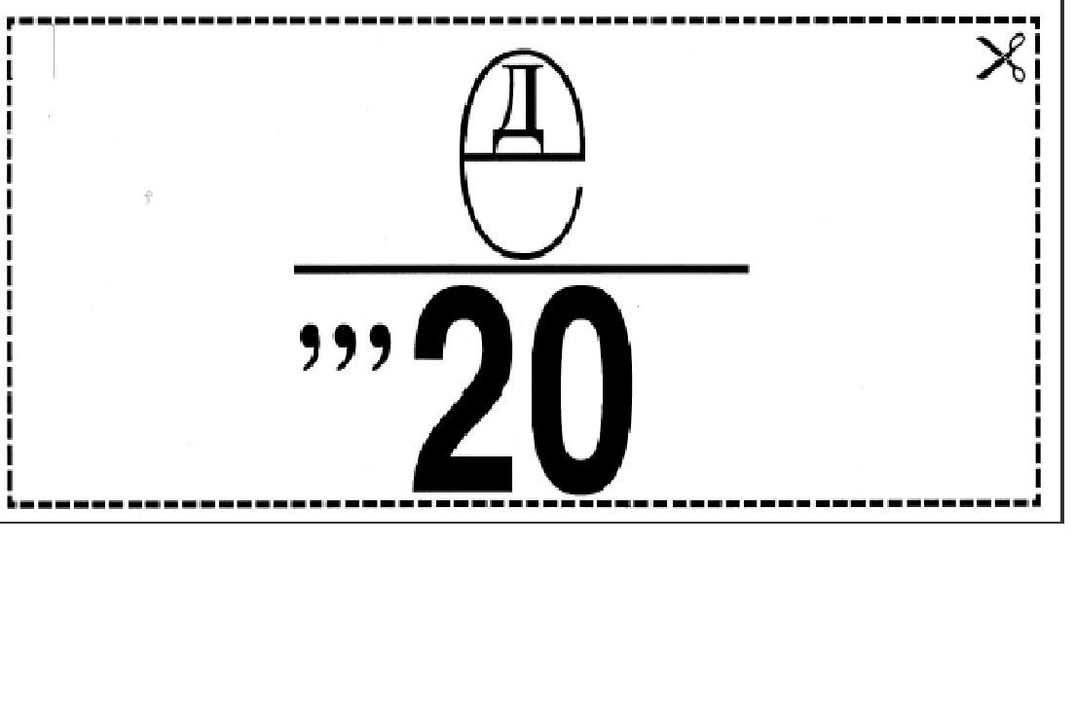

2. 

3. 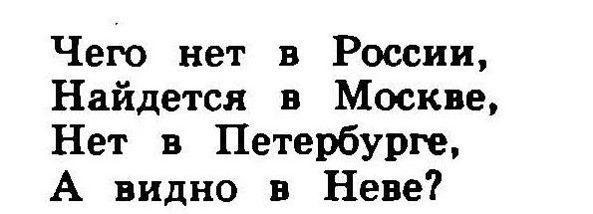
4. 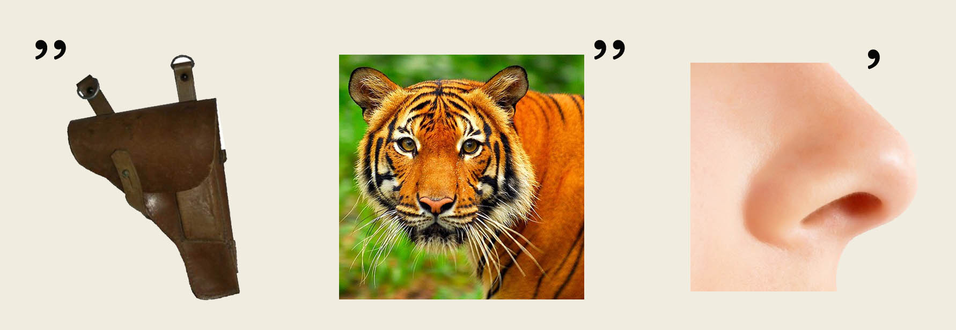
- 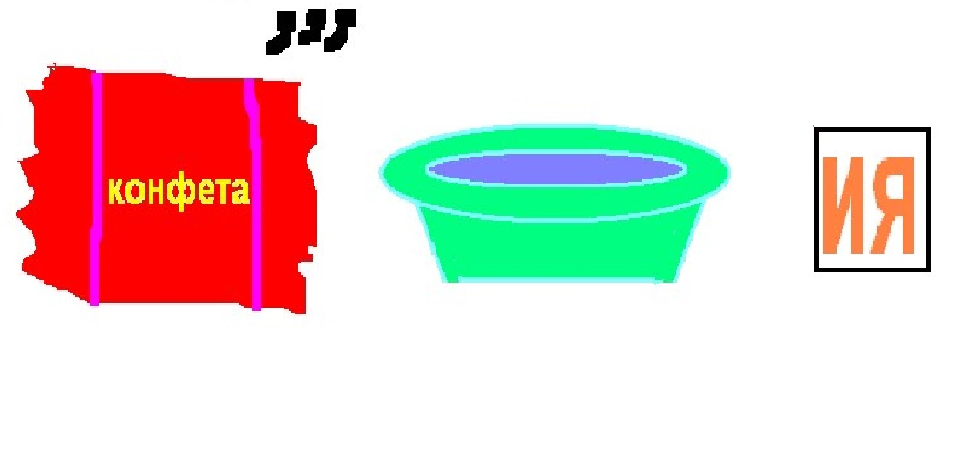
- 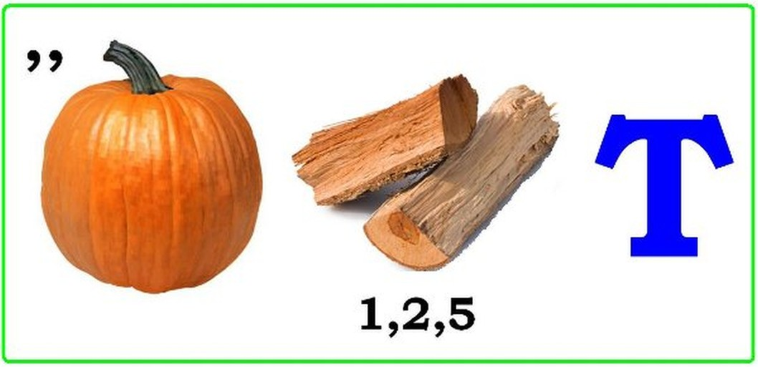
- 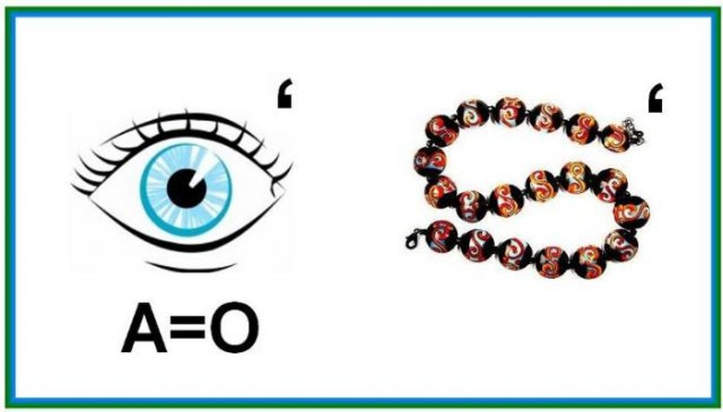
- 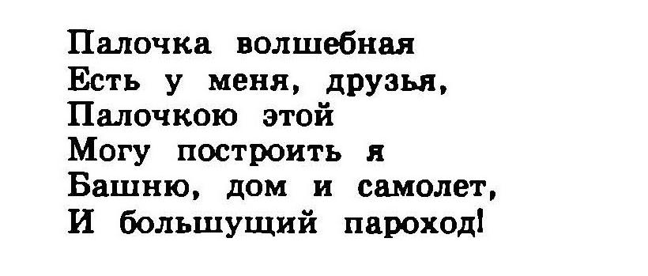
- 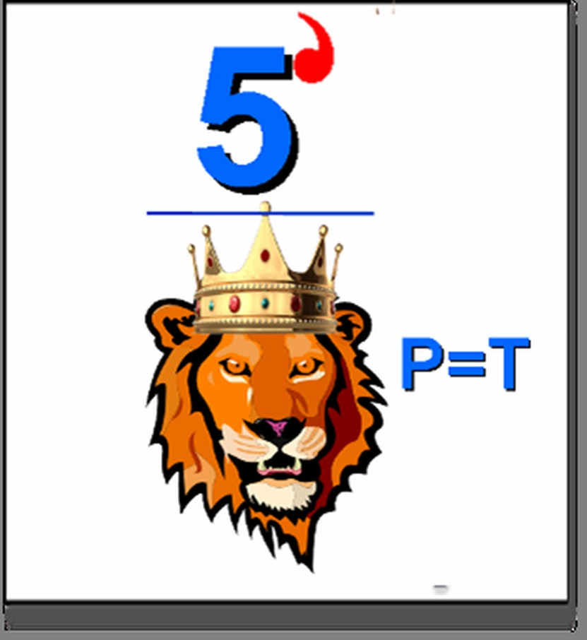
- 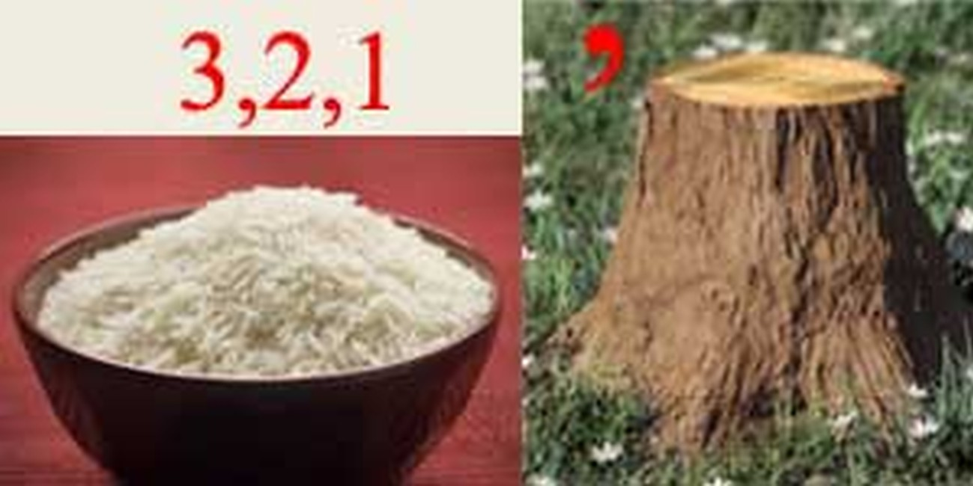
- 
- 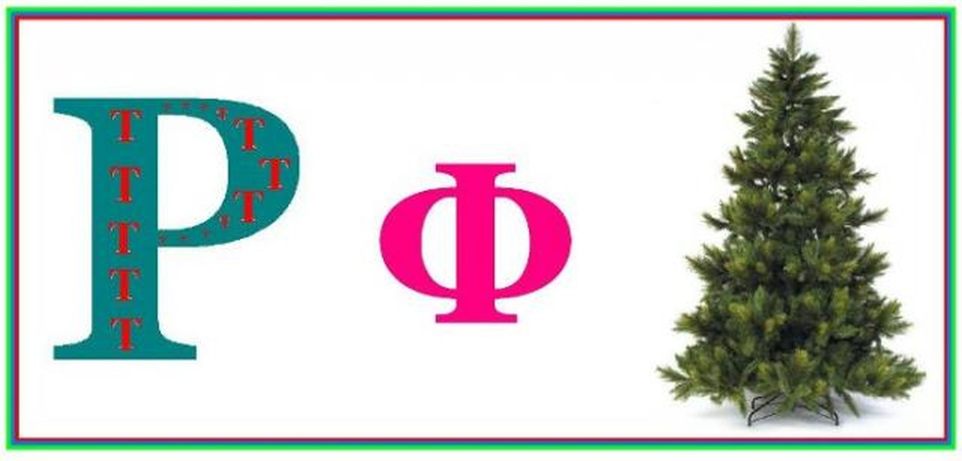
- 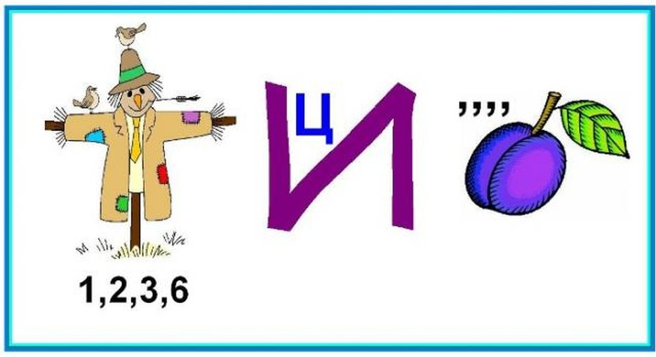
- 
- 
- 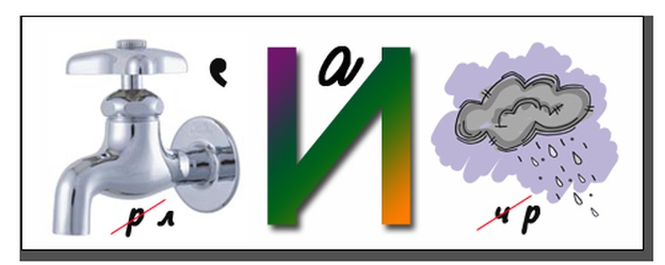
- 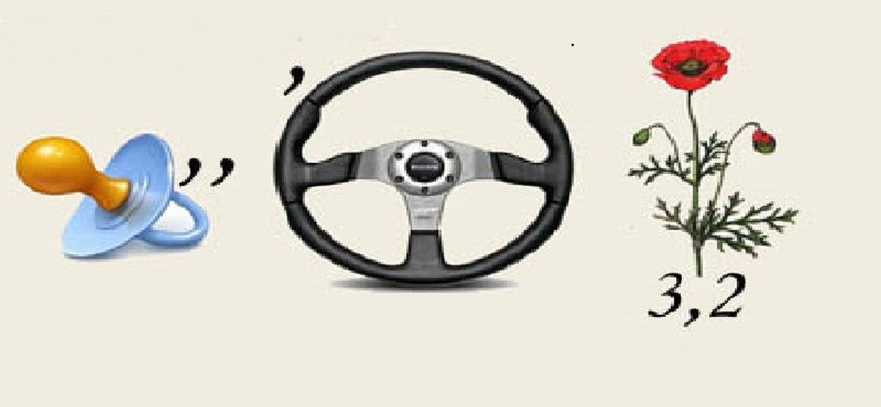
- 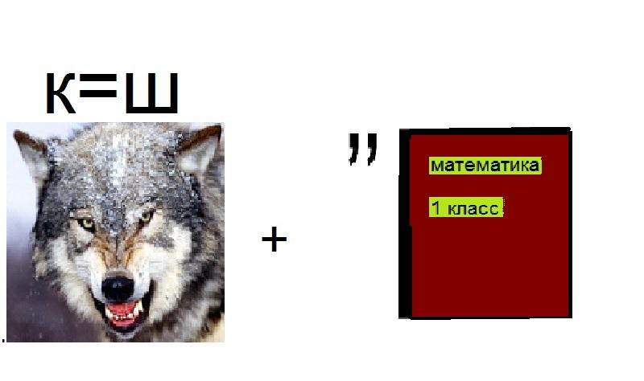
- 
- 
- 
- 
- 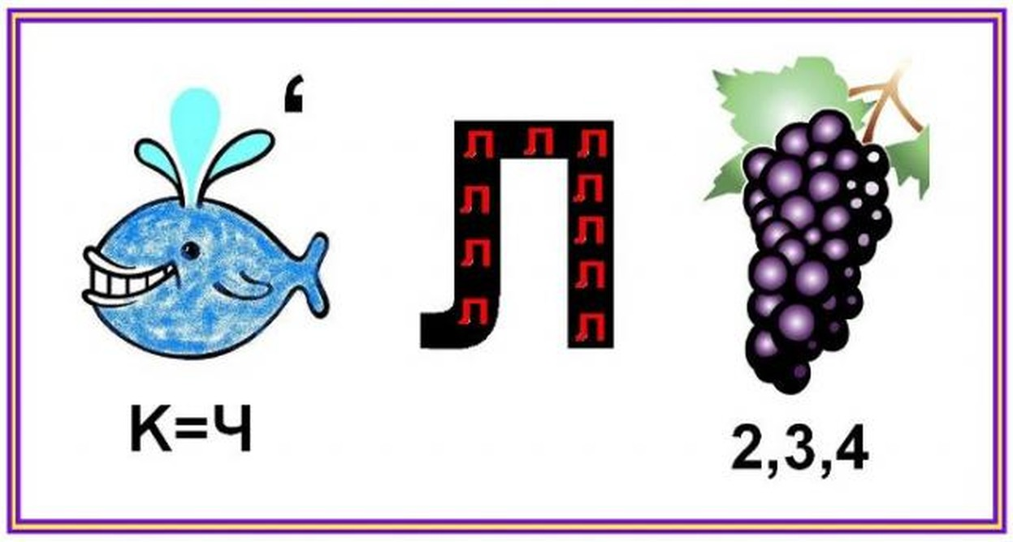
- 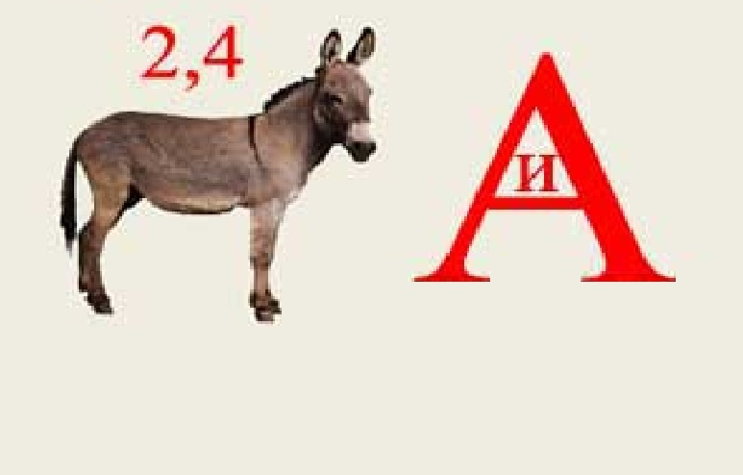
- 
- 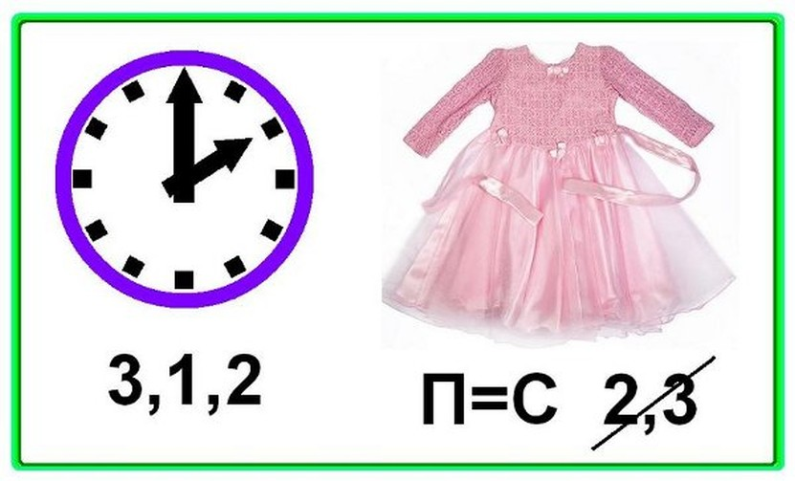

Ответы:
- Двенадцать
- Вокзал
- Буквы в
- Буратино
- Фантазия
- Квадрат
- Глобус
- Карандаш
- Пятнадцать
- сирень
- Москва
- Портфель
- Пуговица
- Тротуар
- Перекресток
- Клавиатура
- Сосулька
- Волшебник
- Задача
- Крыса
- Япония
- Мостовая
- Чипполино
- Слива
- и
- Счастье

